HƯỚNG PHÁT TRIỂN NGÀNH MAY THÍCH ỨNG VỚI CÁCH MẠNG CÔNG NGHIỆP 4.0
Cách mạng công nghiệp 4.0
Cách mạng công nghiệp 4.0 hình thành trên nền tảng của cách mạng số, với những công nghệ mới như in 3D, robot, trí tuệ nhân tạo, Internet kết nối vạn vật (IoT), công nghệ nano, công nghệ sinh học, vật liệu mới, năng lượng tái tạo... Bằng cách kích hoạt các “nhà máy thông minh” công nghiệp 4.0 tạo ra một thế giới mà trong đó các hệ thống ảo và vật lý của chuỗi sản xuất trên toàn cầu có thể hợp tác với nhau một cách linh hoạt (Cyber Physical Systems).
Theo Giáo sư Klaus Schwab, người sáng lập và là Chủ tịch điều hành Diễn đàn Kinh tế thế giới (WEF), cách mạng công nghiệp 4.0 phát triển với tốc độ bùng nổ, có tác động sâu, rộng và mạnh mẽ, toàn diện lên mọi mặt của đời sống con người, từ hoạt động sản xuất đến lối sống, sinh hoạt ở tất cả các cấp độ, từ phạm vi toàn cầu đến khu vực, quốc gia và từng tổ chức, cá nhân.
Đối với doanh nghiệp, hệ thống sản xuất, bán hàng có khả năng thay đổi sản phẩm nhanh chóng trên cơ sở các thiết bị tùy chỉnh. Sử dụng IoT và các công nghệ khác để số hóa toàn bộ quy trình sản xuất, phân phối, rút ngắn thời gian đưa sản phẩm ra thị trường. Dùng robot bán tự động làm việc bên cạnh con người để tăng năng suất lao động, đảm bảo chất lượng, giảm thiểu tai nạn lao động, hoặc tránh độc hại, thay thế các công việc lặp đi lặp lại, nhàm chán, yêu cầu kỹ năng thấp.
Tác động của công nghiệp 4.0 đối với ngành dệt may
Tác động tích cực của công nghiệp 4.0 đối với ngành dệt may có thể nhận thấy là: (i) tạo cơ hội thay thế công việc lặp đi lặp lại không cần kỹ năng, kinh nghiệm, công việc độc hại, dễ gây tai nạn... bằng máy móc công nghệ mới; (ii) giúp giải quyết những khâu yếu trong chuỗi cung ứng dệt may của Việt Nam, tái cơ cấu lại ngành; (iii) nâng cao năng suất lao động, chất lượng sản phẩm, nâng cao thu nhập, cải thiện đời sống cho người lao động; (iv) nguy cơ đưa sản xuất về lại nước nhập khẩu tạo ra sức ép để tập trung vào khai thác và phục vụ thị trường nội địa trên 90 triệu dân với thu nhập và nhu cầu tiêu dùng ngày càng tăng của Việt Nam; (v) tạo sức ép để đào tạo nâng cao trình độ kỹ năng cho người lao động.
Để có thể tồn tại và cạnh tranh được với các đối thủ trước cuộc Cách mạng công nghiệp 4.0, ngành Dệt may Việt Nam trước tiên buộc phải đổi mới công nghệ, tăng năng suất lao động. Cụ thể là phải đầu tư tiếp cận công nghệ hàng đầu của thế giới, giảm lượng lao động trên một sản phẩm. Làm được điều đó, các doanh nghiệp dệt may có thể tăng năng suất, rút ngắn thời gian giao hàng, cùng với đó là tăng lương cho người lao động, thu hút được nhân sự… tạo lợi thế cạnh tranh.
Để kết nối mọi khâu, khai thác tối đa dữ liệu trong thời gian thực nhằm tăng năng suất lao động, loại bỏ các thao tác thừa và thời gian “chết”, khiến cả nhà máy hoạt động nhịp nhàng như một robot khổng lồ.

Giải pháp đầu tiên tiết kiệm chi phí nguyên liệu cho ngành công nghiệp dệt may
IntelloCut là một giải pháp lên kế hoạch và tối ưu hóa trong lĩnh vực may mặc. Với những thuật toán tiên tiến của mình, công nghệ IntelloCut cho ra các công thức lập trình việc cắt, cuộn và trải nguyên liệu chỉ bằng một cái nhấp chuột. Cấu trúc điện toán đám mây giúp việc truy cập giải pháp này dễ dàng hơn. IntelloCut đã chứng tỏ khả năng của mình trong tối ưu hóa lượng vải sử dụng, giúp tiết kiệm tối thiểu 10% nguyên liệu, đồng thời chứng minh vị trí hàng đầu trong các sản phẩm của ThreadSol. intelloBuy và intelloCut của ThreadSol có thể giúp các xưởng may mặc Việt Nam tiết kiệm được một khoản phí nguyên liệu khổng lồ, cũng như gia tăng lợi nhuận đáng kể đối với một nền công nghiệp phụ thuộc nhiều vào các ưu tiên kinh tế.

Số hóa để tăng năng suất cho ngành dệt may

Theo tôi, chúng ta sẽ số hóa dần trong quản lý, giảm đến mức tối đa những lao động có thể thay thế được.

Về dây chuyền công nghệ, những bước nào có thể áp dụng tự động hóa, chúng tôi đều dần tiến theo hướng đó.
Cụ thể, có 2 bước áp dụng sớm được là trải vải và hoàn thiện gấp gói thành phẩm. Còn với các bước khác, muốn làm được thì phải chuyên môn hóa từng sản phẩm.

Sản xuất thông minh: Biến nhà máy dệt - may thành robot khổng lồ
Ngọc Dung

13/08/2017 13:27

Tăng 49% năng suất lao động

Công ty may Minh Anh (Hưng Yên) hiện có 3 nhà máy với khoảng 5.000 lao động. Năm 2014, công ty chi 10.000USD mua hệ thống quản trị sản xuất dệt - may GPro (Garment professional) ở khâu kiểm soát chất lượng hàng hóa cho 10 trạm chuyền. Nhờ đó, năng suất lao động của công nhân tăng 49% sau năm đầu tiên và tăng đều 5-10% ở mỗi năm tiếp theo.

Ông Lương Quốc Việt - Giám đốc điều hành công ty - cho biết: “GPro có 79 công đoạn, nhưng ban đầu chúng tôi chỉ mua công đoạn kiểm hàng. Theo đó, ở cuối chuyền, số sản phẩm đạt chất lượng của từng tổ máy sau khi kiểm duyệt sẽ được cập nhật về máy chủ và email lập tức được tự động gửi cho các bộ phận liên quan, giúp người quản lý nắm được năng suất của từng chuyền, biết chỗ nào đang có vấn đề để xử lý kịp thời”. Trước khi sử dụng GPro, khâu này được ghi chép bằng tay nên phải đến cuối ngày mới tổng hợp số liệu, chưa kể dễ có sai sót.

Nhìn rõ hiệu quả, ở nhà máy thứ ba, Minh Anh mua thêm 2 chức năng kiểm soát người lao động và kiểm soát năng suất trị giá 30.000USD cho 42 trạm. Theo ông Việt, nếu mua đủ 79 công đoạn của GPro, chi phí khoảng 2 tỷ đồng với đầy đủ những phân tích chi tiết về mọi hoạt động trong nhà máy, từ chấm công đến sức khỏe người lao động, hiệu suất lao động, chất lượng sản phẩm. Ngoài GPro, rất nhiều sản phẩm quản trị sản xuất dệt - may tương tự đang được phát triển trên thế giới.

Công ty may Minh Anh là một ví dụ về xu hướng ứng dụng thành tựu CNTT trong dệt - may Việt Nam - ngành vốn bị coi là dựa vào lợi thế lao động giá rẻ và việc đầu tư hiện đại hóa chỉ tập trung vào mua sắm máy móc. Tuy nhiên, theo Phó Giáo sư - tiến sỹ (PGS-TS) Phan Thanh Thảo - Viện trưởng Viện Dệt may - Da giày và Thời trang, Đại học Bách khoa Hà Nội, hiện chỉ có khoảng 10% số doanh nghiệp dệt - may Việt Nam áp dụng hệ thống quản trị sản xuất như GPro.

Bà Thảo cũng nhận xét: “Phần lớn doanh nghiệp cứ chật vật với thứ họ đang có, gần như chỉ đầu tư vào máy móc, thiết bị mà chưa quan tâm tới việc chuẩn hóa thao tác để tăng năng suất lao động. Nhiều doanh nghiệp đã áp dụng LEAN, 5S (mô hình sản xuất tinh gọn - sàng lọc, sắp xếp, sạch sẽ, săn sóc, sẵn sàng) nhằm cải tiến hệ thống, giảm dừng chờ và thời gian lãng phí, nhưng hướng cải tiến năng suất cá nhân vẫn chưa thực sự được quan tâm”.
Kết nối để giải quyết các vướng mắc

Nói về sản xuất thông minh trong dệt - may, thạc sỹ Vũ Đức Tân - Giảng viên Đại học Dệt - may Hà Nội - cho rằng: “Có thể hiểu nhà máy dệt - may thông minh sẽ ứng dụng các phần mềm hỗ trợ quản lý sản xuất, kết nối thông tin giữa mọi khâu, biến nhà máy thành một robot khổng lồ, các số liệu về hoạt động của cả nhà máy được cập nhật liên tục, chính xác từng phút để người quản lý nắm được và có quyết định kịp thời”.

Trong doanh nghiệp, một yếu tố quan trọng là số liệu “sống” - báo cáo tức thời về hoạt động của nhà máy theo thời gian thực, như người lao động đang làm gì, các trạm chuyền hoạt động trơn tru hay đang mắc ở khâu nào... “Sự cố trong dệt - may là chuyện thường ngày, vì thế khi thông tin được kết nối, mọi thứ sẽ được giải quyết tức thì, đồng bộ để năng suất đạt cao nhất. Lãnh đạo có thể kiểm soát từng phút về hoạt động của nhà máy từ bất cứ đâu” - ông Tân nói.

Còn PGS Thảo đánh giá cao tầm quan trọng của việc chuẩn hóa thao tác trong sản xuất bằng CNTT. Để có phần mềm chuẩn hóa thao tác cho một mã hàng, kỹ thuật viên phải khảo sát kỹ các thao tác của công nhân, tính toán các yếu tố ảnh hưởng đến thao tác để đưa ra quy trình may hợp lý nhất về các bước thực hiện và thời gian cho mỗi bước, giúp loại bỏ thao tác thừa, tăng năng suất. Quy trình này được mã hóa và sử dụng để huấn luyện cho công nhân, đồng thời giám sát chất lượng công việc của họ.
Cũng theo PGS Thảo, hiện nhiều doanh nghiệp dệt - may đã chủ động phối hợp với các nhóm nghiên cứu CNTT để đưa ra phần mềm cân bằng chuyền (bố trí công việc cho các công nhân thuộc các khâu trong dây chuyền để tối ưu hiệu quả của cả chuyền): “Ví dụ như một công ty may ở Thái Nguyên, nếu có sản phẩm mới, với dữ liệu sẵn có trên máy, hệ thống sẽ tự tính toán và chỉ vài giờ đã có phương án cân bằng chuyền cho tổ trưởng bố trí công nhân sản xuất, trong khi nếu tính toán thủ công thì phải mất vài ngày”.
Với những bước đi cụ thể của doanh nghiệp, cùng với định hướng chiến lược dài hạn của cơ quan quản lý, tin rằng ngành Dệt may sẽ bứt phá và phát triển bền vững.
Như vây, Cách mạng công nghiệp 4.0 đang trở thành xu hướng tất yếu, tuy nhiên, việc đưa công nghệ hiện đại vào sản xuất vẫn còn những khó khăn, nhất là thiếu trầm trọng nguồn nhân lực để vận hành các thiết bị đó. Đề cập đến vấn đề này, ông Cao Hữu Hiếu, Giám đốc điều hành Tập đoàn cho rằng, con người vẫn là yếu tố then chốt, đặc biệt là đội ngũ cán bộ kỹ thuật vận hành máy móc. Với vai trò nòng cốt của ngành, thời gian qua Vinatex đã huy động nhiều nguồn lực cho công tác đào tạo nhân lực.
Liên hệ việc đào tạo nguồn nhân lực cho ngành May tại trường Cao đẳng Lý Tự Trọng: quan trọng nhất là việc đổi mới phương pháp giảng dạy.

NGÀNH DỆT MAY CHUẨN BỊ THÍCH ỨNG VỚI CÁCH MẠNG CÔNG NGHIỆP 4.0
nguồn vietnamtextile.org.vn
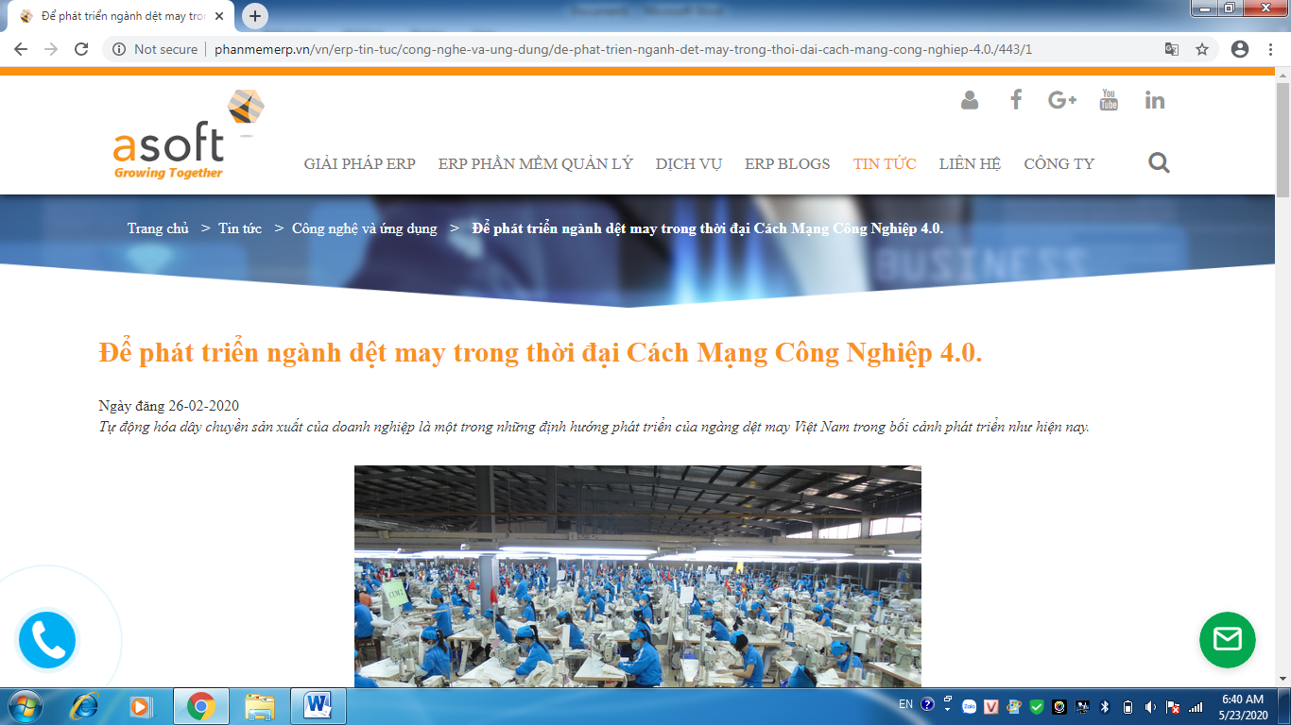

Cùng với Tổng công ty May 10-CTCP, hàng loạt doanh nghiệp thành viên khác của Tập đoàn Dệt may Việt Nam (Vinatex) đã chủ động ứng dụng công nghệ hiện đại vào sản xuất như: Tổng công ty cổ phần Dệt may Hòa Thọ, Tổng công ty cổ phần May Việt Tiến, Tổng công ty cổ phần May Nhà Bè... Ông Lê Tiến Trường - Tổng Giám đốc Vinatex cho biết, nếu không nhanh chóng chuyển đổi, tập đoàn đã không đạt tốc độ tăng trưởng tốt trong những năm gần đây. "Ứng dụng công nghệ vào sản xuất không chỉ giúp công nhân có việc làm ổn định, thu nhập cao hơn, mà lợi nhuận của tập đoàn có thể tăng gấp đôi", ông Lê Tiến Trường nhấn mạnh.
Về mặt vĩ mô, Tập đoàn đã được Chính phủ chấp thuận nâng cấp Trường Cao đẳng Dệt may Hà Nội lên Đại học Dệt may Hà Nội. Đây là một trong những kênh đào tạo nhân lực chính thống và chất lượng cho ngành Dệt may.
Còn với những lao động trực tiếp vận hành máy móc, Tập đoàn cũng phối hợp với các doanh nghiệp thường xuyên tổ chức đào tạo, tập huấn để người lao động dần vận hành được những thiết bị hiện đại…
Với những bước đi cụ thể của doanh nghiệp, cùng với định hướng chiến lược dài hạn của cơ quan quản lý, tin rằng ngành Dệt may sẽ bứt phá và phát triển bền vững.

